
คำสั่งสถานีตำรวจภูธรเซิม
ที่ ๒๑/๒๕๖๙
เรื่อง แต่งตั้งคณะกรรมการดำเนินการประเมินความเสี่ยงการรับสินบน ในการประเมินคุณธรรม
และความโปร่งใส ในการดำเนินงานของหน่วยงานภาครัฐ
(Integrity and Transparency Assessment : ITA)
ของ สถานีตำรวจภูธรเซิม
“”””””””””””””””””””””””””””””””””””””””””””””””””””””””””””””””””””””””””””””””””””””””””””””””””””””””””””””””””””””””
ตามที่ประธานคณะกรรมการป้องกันและปราบปรามการทุจริตแห่งชาติ ได้มอบหมายให้สำนักประเมิน คุณธรรมและความโปร่งใส ศึกษาแนวทางและหารือกับสำนักงานตำรวจแห่งชาติ ในการขยายการประเมินคุณธรรม และความโปร่งใสในการดำเนินงานของหน่วยงานภาครัฐ (Integrity and Transparency Assessment :ITA) ลงสู่ตำรวจภูธรจังหวัด เพื่อให้เกิดกลไกการมีส่วนร่วมและเกิดการป้องกันการรับสินบน ในพื้นที่เขตจังหวัดหนองคาย อย่างเป็นรูปธรรมที่ชัดเจน นั้น
เพื่อให้การดำเนินงานการประเมินคุณธรรม และความโปร่งใสในการดำเนินงานเป็นไปด้วยความเรียบร้อยบรรลุเป้าหมายที่กำหนดไว้ สถานีตำรวจภูธรเซิม จึงแต่งตั้งคณะกรรมการดำเนินการในการประเมินความเสี่ยง การรับสินบน การประเมินคุณธรรม และความโปร่งใสในการดำเนินงานของหน่วยงานภาครัฐ(Integrity andTransparency Assessment : ITA) ของ สถานีตำรวจภูธรเซิม ดังนี้.
1. คณะบริหารและคณะทำงาน
1.1 สาวัตรใหญ่สถานีตำรวจภูธรเซิม เป็นประธานกรรมการ
1.2 สาวัตรป้องกันปราบปรามสถานีตำรวจภูธรเซิม เป็นกรรมการ
1.3 สาวัตร(สอบสวน) สถานีตำรวจภูธรเซิม เป็น กรรมการ
1.4 สาวัตรสืบสวน สถานีตำรวจภูธรเซิมเป็น เป็นกรรมการ
1.5 รอง สารวัตรธุรการ สถานีตำรวจภูธรเซิม เป็น กรรมการ /เลขานุการ
หน้าที่ความรับผิดชอบ
๑) วิเคราะห์ความเสี่ยงการรับสินบนตามแนวทางการดำเนินงานการประเมินคุณธรรม และความโปรงใสในการดำเนินงานของหน่วยงานภาครัฐ (Integrity and Transparency Assessment : ITA)ของ สถานีตำรวจภูธรเซิม ประจำปีงบประมาณ พ.ศ.๒๕๖8
๒) การจัดทำแผนบริหารจัดการความเสี่ยงการรับสินบน และหาแนวทางมาตรการในการควบคุมความเสี่ยง การรับสินบนในทุกสายงาน และในภาพรวมของสถานีตำรวจภูธรเซิม
๓) ผลักดันให้สถานีตำรวจภูธรเซิมปรับปรุงแกไขหน่วยงานหรือการจัดกิจกรรมต่าง ๆเพื่อส่งเสริมให้เกิดคุณธรรม และความโปรงใส ป้องกันการรับสินบนในทุกสายงาน
๔) รอง สารวัตรธุรการ สถานีตำรวจภูธรเซิม รวบรวมผลการปฏิบัติพร้อมภาพถ่ายรายงานให้ ผู้บังคับการตำรวจภูธรจังหวัดหนองคาย ทราบตามกำหนด
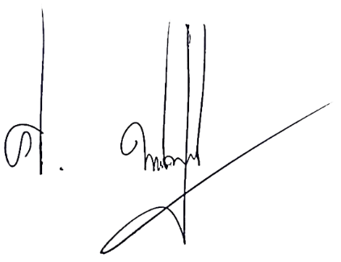
ทั้งนี้ ตั้งแต่บัดนี้เป็นต้นไป จนกว่าจะมีคำสั่งเปลี่ยนแปลง
สั่ง ณ วันที่ 9 มกราคม พ.ศ. 2569

พันตำรวจโท
( ศิริพงษ์ พหลชัยชูพงศ์ )
สารวัตรใหญ่สถานีตำรวจภูธรเซิม

